Приложение 3

Правила безопасности и поведения посетителей тира
111250, Москва, Красноказарменная улица, д. 13, стр. 4

Правила безопасности и поведения посетителей тира

ПРАВИЛА
техники безопасности и поведения посетителей тира
Спортивно-технического центра МЭИ
- Правила обязательны абсолютно для всех участников стрельбы из разновидностей лука, арбалета и пневматического оружия (далее по тексту – посетители, гости, клиенты, пользователи).
- Посетители обязаны соблюдать представленные правила безопасности, а также имеют право требовать их исполнения от иных участников.
- Заниматься стрельбой могут только те лица, которые были проинструктированы по правилам техники безопасности и ведения стрельбы и расписавшиеся в Журнале инструктажа по требованиям безопасности в тире (далее – Журнал).
- Запрещено заниматься стрельбой лицам под воздействием алкоголя/наркотических веществ, детям до 14 лет без присмотра родителей/других законных представителей.
- Спортивно-технического центра «НИУ «МЭИ» не несет ответственности в случае, если посетителями тира вследствие несоблюдения ими правил техники безопасности причинены травмы, ущерб, либо несоблюдение правил повлекло смерть посетителей и иных лиц, находящихся на территории тира.
- Перед занятиями стрельбой каждый посетитель (либо законный представитель посетителя) в обязательном порядке ставит подпись в предусмотренном для этого Журнале.

ВО ВРЕМЯ СТРЕЛЬБЫ (НЕЗАВИСИМО ОТ ВИДА ОРУЖИЯ) ЗАПРЕЩЕНО:
- использовать спортивный инвентарь, оружие, магазины, патроны, луки, арбалеты (далее – оружие, инвентарь) выходить на рубеж для ведения стрельбы, а также стрелять без разрешительной команды инструктора, находиться и перемещаться по стрелковой галерее без разрешения инструктора;
- вести стрельбу из лука/арбалета вхолостую;
- располагать свои пальцы в районе движения тетивы;
- передавать другому участнику стрельбы заряженное либо взведенное оружие, передвигаться, держа взведенный/заряженный арбалет, иной инвентарь;
- брать в руки оружие, магазины, патроны, луки, арбалеты и иные предметы и проводить другие действия без разрешения инструктора. Брать инвентарь, если в зоне мишеней находится человек, даже при условии невзведенного/незаряженного оружия;
- натягивать лук, когда стрела оружия направлена вверх;
- использовать средства сотовой связи на рубеже для открытия стрельбы;
- не выполнять требования инструктора по организации стрельбы и меры безопасного обращения с оружием;
- находиться в стрелковой галерее без средств защиты зрения и слуха (для отдельных видов оружия);
- направлять свое оружие на то, что не является целью. Категорически запрещается направлять оружие на человека!
- вести огонь без команды;
- использовать для стрельбы неисправное оружие;
- изготавливаться к стрельбе, прицеливаться в мишени или другие предметы, находясь вне огневой позиции;
- поворачивать оружие в стороны от стрелковой трассы при всех действиях с оружием;
- выносить заряженное оружие со стрелковой позиции без согласования с инструктором;
- стрелять по иным предметам, не относящимся к выполнению упражнения (аппаратура, флажки, номера щитов и т.д.);
- целиться и стрелять в мишень другого стрелка;
- заряжать и перезаряжать оружие при одновременном нажатии на спусковой крючок;
- направлять оружие (заряженное, незаряженное, разобранное, учебное, неисправное) в тыл на присутствующих и в стороны.

ОБЯЗАТЕЛЬНЫЕ ПРАВИЛА ТЕХНИКИ БЕЗОПАСНОСТИ И ПОВЕДЕНИЯ В ТИРЕ ВО ВРЕМЯ СТРЕЛЬБЫ:
- если стрела установлена на тетиве, лук считается заряженным и может быть направлен с этого момента исключительно в сторону мишеней или в пол;
- если на арбалете натянута тетива, он считается заряженным (взведенным). После этого арбалет можно направлять исключительно в сторону мишеней;
- нельзя держать палец на спуске, даже если ваше оружие не взведено и/или разряжено. Касайтесь пальцем спуска только после того, как прицелитесь, до этого момента держите палец на предохранительной скобе. В перерывах между ведением огня указательный палец руки, удерживающий оружие, должен находиться на скобе, затворе, после стрельбы оружие должно быть поставлено на предохранитель;
- взводить/заряжать оружие вы можете исключительно на линии стрельбы, к тому же строго в направлении своей мишени, после разрешения инструктора;
- нельзя класть оружие на поверхность стола огневого рубежа со снятым предохранителем, поставленным на боевой взвод курком;
- нельзя стрелять из лука/арбалета в следующих условиях: вхолостую, вертикально вверх либо снарядами, не предназначенными для данных видов оружия;
- выбирайте с инструктором подходящие мишени для стрельбы, с учетом возможной траектории полета стрелы в разных ситуациях: во время рикошета, пробития мишени, при промахе;
- ведя стрельбу из оружия, оснащенного оптическим прицелом, принимайте во внимание следующий факт: ось вылета стрелы будет ниже оси прицела. Вероятно попадание стрелы в расположенные поблизости предметы, которые не видны через прицел или находятся ниже его уровня и в то же время напротив лука/арбалета;
- чтобы избежать отдачи от выстрела в область брови/глаза и последующего травмирования, не касайтесь бровью окуляра во время прицеливания через оптический телескопический прицел;
- контролируйте территорию ведения стрельбы, особенно используя оптический прицел. Занимаясь стрельбой в составе группы, не допускайте захода участников за линию стрельбы;
- во время стрельбы надевать защитные очки;
- при проведении стрельб в наушниках и (или) очках запрещается поправлять эти предметы любой рукой в момент, когда оружие находится в руках;
- нельзя передавать другому лицу оружие, оставлять его заряженным/взведенным, с закрытым затвором, а также без присмотра. Запрещается трогать чужое оружие;
- не прикасайтесь к арбалету (луку), когда в зоне мишеней расположены люди. Этого нельзя делать даже при условии невзведенного/незаряженного оружия;
- оружие следует держать разряженным, если стрельба не ведется, а также во время перемещений по стрелковой галерее;
- перед стрельбой необходимо проверить техническое состояние оружия плюс затяжку крепежных винтов (при помощи инструктора);
- нельзя разбирать заряженное/взведенное оружие;
- проверку работоспособности, ремонт и настройку оружия производят в специальном месте, учитывая все меры безопасности в присутствии инструктора;
- при стрельбах все без исключения стрелки безоговорочно выполняют инструкторские команды, в противном случае их отстраняют от занятий;
- по окончании стрельбы (в перерывах, предназначенных для осмотра мишеней) инструктор осматривает оружие. Только убедившись, что оно разряжено, инструктор позволяет пройти к мишеням;
- стрелки на линии стрельбы следят за неукоснительным соблюдением другими участниками общепринятых правил безопасности. При нарушении правил требуется предостеречь нарушителя, прочих стрелков (громким голосовым сигналом «Стоп!») и предпринять все меры, направленные на устранение нарушения. Услышав предупреждающий сигнал, другие стрелки обязаны сразу же прекратить свои занятия;
- нельзя приближаться к участникам, ведущим стрельбу, ближе 2 метров;
- необходимо немедленно прекратить стрельбы при потере стреляющим ориентации и появлении у него признаков резкого ухудшения здоровья, при выявлении неисправности в оружии или дефекта в патроне, а также по требованию тренера или инструктора без объяснения им причин прекращения стрельбы;
- при возникновении нештатной ситуации или пожара в стрелковом тире, немедленно прекратить стрельбу;
- по команде инструктора посетители организованно, без паники должны покинуть стрелковый тир;
- при получении травмы немедленно сообщить о случившемся инструктору.

Кузнецов Максим Сергеевич Главный судья соревнований
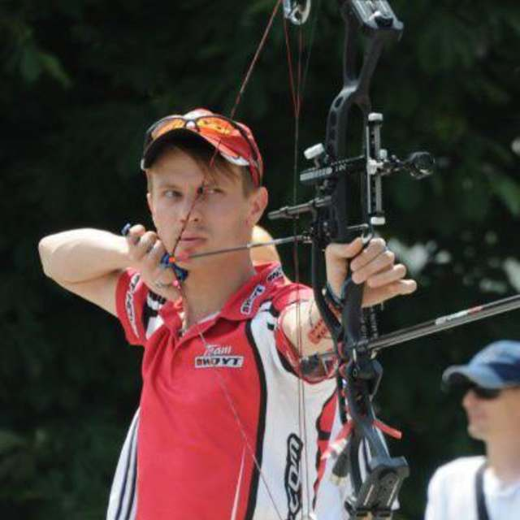

Мастер Спорта России по стрельбе из лука.
Действующий член сборной Москвы.
Неоднократный победитель и призер Кубков и Чемпионатов Москвы, России, всероссийских и международных соревнований.
Опыт тренерской работы с 2008 года.

